Informe: Instalación y configuración de Claude CLI en Windows
Introducción
En el desarrollo de herramientas de programación modernas, el uso de asistentes basados en inteligencia artificial se ha vuelto cada vez más común. Estas herramientas permiten optimizar el desarrollo de software, facilitar la escritura de código y apoyar en la resolución de problemas técnicos. En este contexto, se realizó la instalación y configuración de Claude CLI, una herramienta que permite interactuar con modelos de inteligencia artificial directamente desde la terminal del sistema.
El presente informe describe el proceso realizado paso a paso para lograr la instalación de Claude CLI en un sistema operativo Windows, utilizando herramientas como Node.js, NVM y PowerShell.
Objetivo
Realizar la instalación y configuración de Claude CLI en un entorno Windows, utilizando herramientas de desarrollo modernas, y verificar su correcto funcionamiento a través de la ejecución de comandos en la terminal.
Herramientas utilizadas
Durante el desarrollo de esta actividad se utilizaron las siguientes herramientas tecnológicas:
- Node.js: entorno de ejecución que permite ejecutar código JavaScript fuera del navegador.
- Node Version Manager: herramienta que permite instalar y gestionar diferentes versiones de Node.js.
- npm (Node Package Manager): gestor de paquetes utilizado para instalar librerías y herramientas de desarrollo.
- PowerShell: terminal del sistema operativo Windows utilizada para ejecutar comandos.
- Claude CLI: interfaz de línea de comandos que permite interactuar con modelos de inteligencia artificial desde la terminal.
Procedimiento
1. Instalación de NVM
El primer paso consistió en instalar NVM, una herramienta que permite gestionar diferentes versiones de Node.js. Esto es importante porque algunos programas requieren versiones específicas del entorno de ejecución.
Después de realizar la instalación, se abrió la terminal de PowerShell y se verificó que el programa estuviera correctamente instalado ejecutando el siguiente comando:
nvm version
Este comando permitió confirmar que el gestor de versiones estaba disponible en el sistema.
2. Instalación de Node.js
Una vez instalado NVM, se procedió a instalar una versión estable de Node.js mediante el siguiente comando:
nvm install 20
Posteriormente, se activó la versión instalada utilizando:
nvm use 20
Para verificar que Node.js se encontraba funcionando correctamente, se ejecutó el siguiente comando:
node -v
Este comando muestra la versión instalada del entorno de ejecución. También se verificó el funcionamiento del gestor de paquetes npm mediante:
npm -v
3. Instalación de Claude CLI
Después de confirmar que Node.js funcionaba correctamente, se procedió a instalar Claude CLI utilizando npm. Para ello se ejecutó el siguiente comando en la terminal:
npm install -g @anthropic-ai/claude-code
La opción -g permite instalar el paquete de forma global, lo que significa que puede ejecutarse desde cualquier ubicación en la terminal del sistema.
4. Error encontrado durante la instalación
Durante el proceso se presentó un error relacionado con la política de seguridad de PowerShell. El sistema indicaba que la ejecución de scripts estaba deshabilitada por razones de seguridad, lo que impedía ejecutar el comando de Claude.
Para solucionar este problema se ejecutó el siguiente comando:
Set-ExecutionPolicy RemoteSigned -Scope CurrentUser
Este comando permite habilitar la ejecución de scripts locales en la terminal para el usuario actual.
5. Verificación del funcionamiento
Una vez solucionado el error anterior, se procedió a verificar el funcionamiento de la herramienta ejecutando el siguiente comando:
claude
Este comando permitió confirmar que Claude CLI estaba correctamente instalado y disponible para ser utilizado desde la terminal.
Comandos utilizados
Durante el desarrollo de la actividad se utilizaron los siguientes comandos en la terminal:
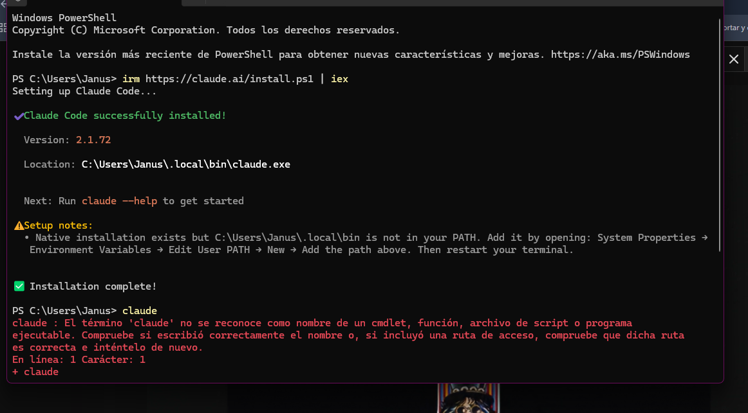
nvm version
nvm install 20
nvm use 20
node -v
npm -v
npm install -g @anthropic-ai/claude-code
Set-ExecutionPolicy RemoteSigned -Scope CurrentUser
claude

